SỞ GIÁO DỤC VÀ ĐÀO TẠO  HÀ NỘI  ĐỀ CHÍNH THỨC | KÌ THI TUYỂN SINH LỚP 10 THPT  NĂM HỌC: 2018 – 2019  Môn thi: TOÁN  Ngày thi: 07 tháng 6 năm 2018  Thời gian làm bài: 120 phút
Bài I (2,0 điểm)
Cho hai biểu thức A = 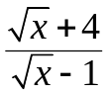 và B = 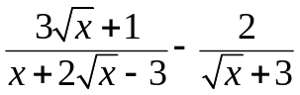 với x ≥ 0, x ≠ 1
1) Tính giá trị của biểu thức A khi x = 9.
2) Chứng minh B = 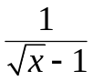
3) Tìm tất cả giá trị của x để 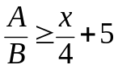.
Bài II (2,0 điểm)
Giải bài toán bằng cách lập phương trình hoặc hệ phương trình:
Một mảnh đất hình chữ nhật có chu vi bằng 28 mét và độ dài đường chéo bằng 10 mét. Tính chiều dài và chiều rộng của mảnh đất đó theo đơn vị mét.
Bài III (2,0 điểm)
- Giải hệ phương trình 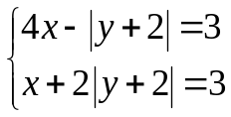
- Trong mặt phẳng tọa độ Oxy, cho đường thẳng (d): y = (m + 2)x + 3 và parabol (P): y = x².
a) Chứng minh (d) luôn cắt (P) tại hai điểm phân biệt.
b) Tìm tất cả các giá trị của m để (d) cắt (P) tại hai điểm phân biệt có các hoành độ là các số nguyên.
Bài IV (3,5 điểm)
Cho đường tròn (O; R) với dây cung AB không đi qua tâm. Lấy S là một điểm bất kì trên tia đối của tia AB (S khác A). Từ điểm S vẽ hai tiếp tuyến SC, SD với đường tròn (O; R) sao cho điểm C nằm trên cung nhỏ AB (C, D là các tiếp điểm). Gọi H là trung điểm của đoạn thẳng AB.
1) Chứng minh năm điểm C, D, H, O, S thuộc đường tròn đường kính SO.
2) Khi SO = 2R, hãy tính độ dài đoạn thẳng SD theo R và tính số đo .
3) Đường thẳng đi qua điểm A và song song với đường thẳng SC, cắt đoạn thẳng CD tại điểm K. Chứng minh tứ giác ADHK là tứ giác nội tiếp và đường thẳng BK đi qua trung điểm của đoạn thẳng SC.
4) Gọi E là trung điểm của đoạn thẳng BD và F là hình chiếu vuông góc của điểm E trên đường thẳng AD. Chứng minh rằng, khi điểm S thay đổi trên tia đối của tia AB thì điểm F luôn thuộc một đường tròn cố định.
Bài V (0,5 điểm)
Tìm giá trị nhỏ nhất của biểu thức P = 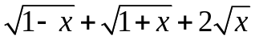.
………………………Hết………………………
Cán bộ coi thi không giải thích gì thêm.
Họ và tên thí sinh: ………………………………… Số báo danh: ……………………..
Họ tên, chữ kí của cán bộ coi thi số 1: Họ tên, chữ kí của cán bộ coi thi số 2:

Câu |  |  | Đáp án tham khảo chi tiết
1.
 | a) |  | Thay 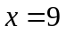 thỏa mãn điều kiện xác định vào biểu thức A ta có:  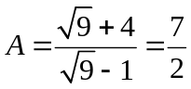  Vậy khi thì 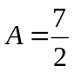.
 | b) |  | 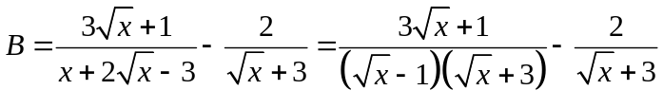  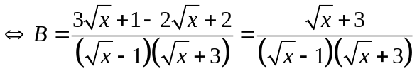  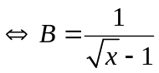  Với 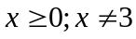.  Suy ra điều phải chứng minh.
 | c) |  | 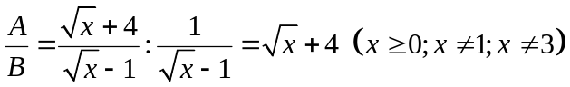  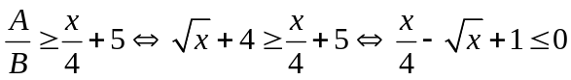  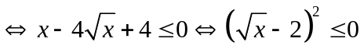  Mà 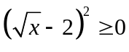 với mọi x thỏa mãn điều kiện xác định.  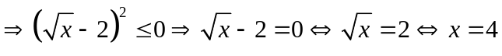.  So với điều kiện, thỏa mãn.  Vậy 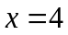 thì 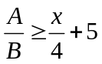.
2.
Nửa chu vi là: 28 : 2 = 14 (m)
Gọi chiều dài mảnh đất là x (mét). Điều kiện: 0 < x < 14.
=> Chiều rộng mảnh đất là 14 – x (mét).
Ta có chiều dài lớn hơn chiều rộng nên x > 14 – x => x > 7.
Vì độ dài đường chéo là 10 mét nên ta có phương trình
x² + (14 – x)² = 10²
⇔ 2x² – 28x + 196 = 100
⇔ x² – 14x + 48 = 0
⇔ 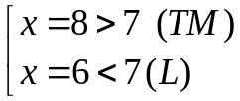
Vậy chiều dài mảnh đất là 8 mét, chiều rộng là 14 – 8 = 6 (mét).
3.
 | 1) |  | Ta có: 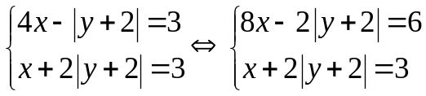  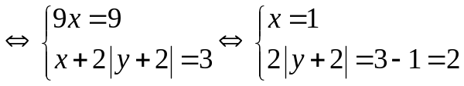  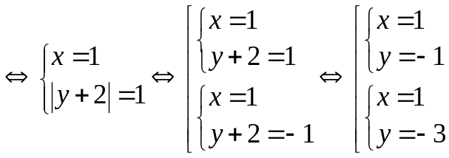  Vậy hệ phương trình có nghiệm (x; y) là (1; -1) và (1; -3)
 | 2) |  | a) Xét phương trình hoành độ giao điểm của (P) và (d):  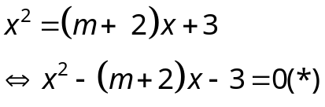  Vì ac = -3 < 0 nên phương trình luôn có 2 nghiệm phân biệt trái dấu  - (d) luôn cắt (P) tại 2 điểm phân biệt (đpcm)  b) Áp dụng hệ thức Vi-et cho phương trình (*)  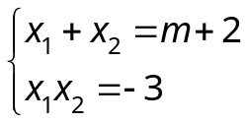  Vì 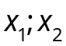nguyên => 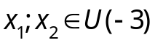, ta có bảng sau:  Kết luận: Vậy m = 0 hoặc m = -4….
  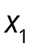 | 1 | -3 | -1 | -3
  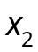 | -3 | 1 | 3 | 1
  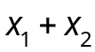 | -2 | -2 | 2 | 2
  m | -4 | -4 | 0 | 0
4.
 | 1) | 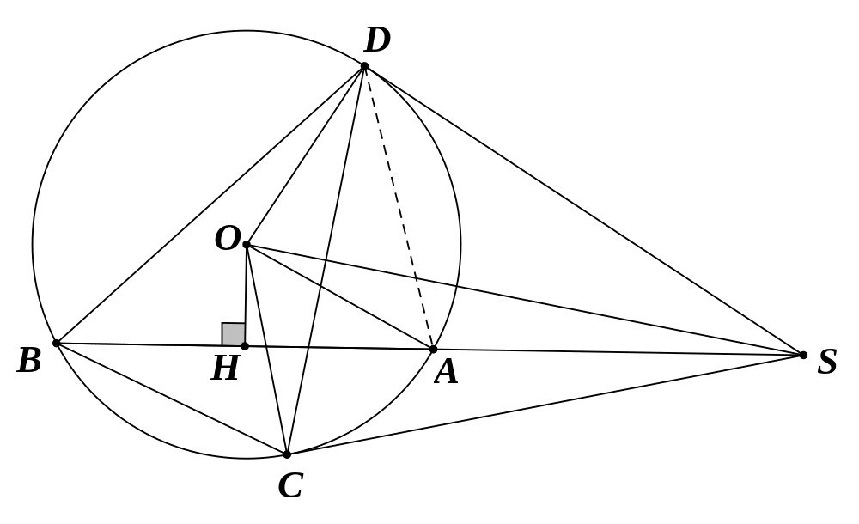  1) Ta có OH ⊥ HS (Tính chất trung điểm dây cung)  => H nằm trên đường tròn đường kính SO.  Ta có C, D là tiếp điểm nên OC ⊥ SC; OD ⊥ SD  => C, D nằm trên đường tròn đường kính SO.
 | 2) | Ta có OD = R; SO = 2R  Do đó, SD = 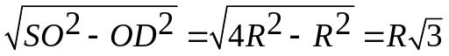  Và ta có OSD = 30⁰ (Cạnh đối diện bằng nửa cạnh huyền)  Tương tự, ta có SC = SD = 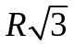; OSC = 30⁰.  Do đó, tam giác SCD cân và có CSD = 60⁰  - Tam giác SCD đều
 | 3) | 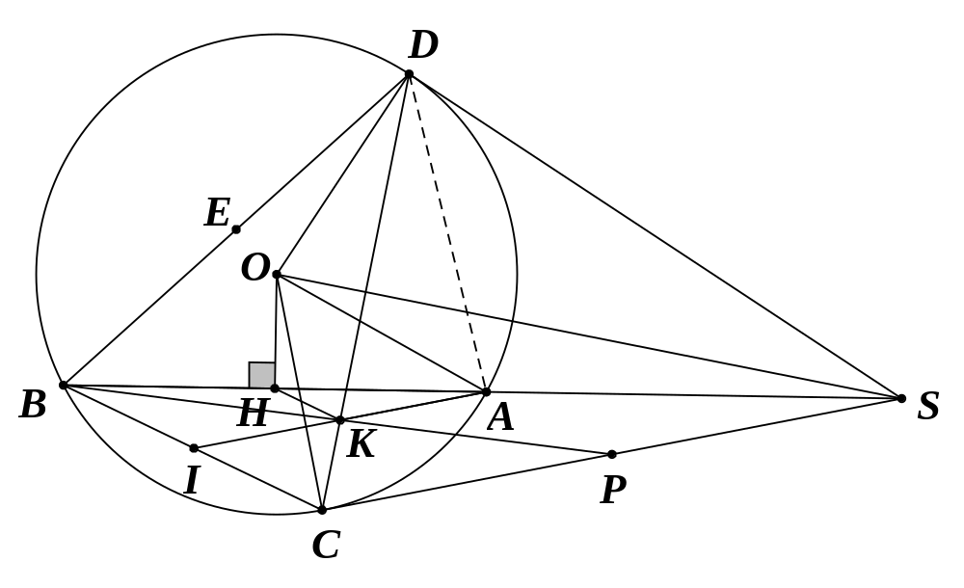 Ta có 3.1) AK // SC nên AKD = SCD = ½ cung SD của đường tròn đường kính SO.  Ta có SHD = ½ cung SD của đường tròn đường kính SO.  => AKD = AHD => Tứ giác ADHK nội tiếp.  3.2) Chứng minh BK đi qua trung điểm của SC  - Gọi I là giao điểm của tia AK và đoạn thẳng BC, P là giao điểm tia BK và SC. Ta chứng minh K là trung điểm của AI, AI//SC từ đó suy ra BK đi qua trung điểm P của CS. (Dùng hệ quả định lý Ta-let)
 | 4) | 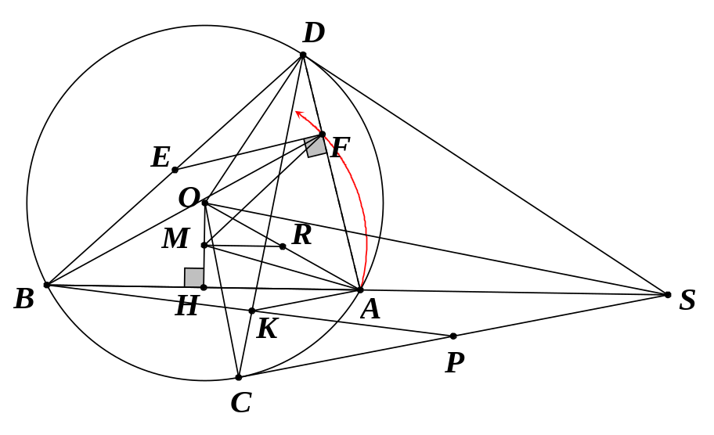  - Gọi M là trung điểm OH, R là trung điểm OA, dễ chứng minh M cố định, MR là đường trung bình ∆ OAH, từ đó suy ra MR // HA, mà HA vuông góc OH => MR vuông góc OH => 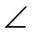OMR vuông  - Có MOR = 1/2 AOB = ADB = EDF  - ∆ DFE đồng dạng ∆ OMR (g-g) => 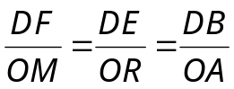  - ∆ DFB đồng dạng ∆ OMA(c-g-c) => DFB = OMA (góc tương ứng)  - Mà DFB kề bù AFB;OMA kề bù AMH  - AFB = AMH =>AFB = 1/2 AMB  Xét đường tròn (M;MA) có:  AMB là góc ở tâm chắn cung AB  AFB = 1/2 AMB (cmt)  - AFB là góc nội tiếp chắn cung AB của đường tròn (M;MA)  Mà M, A cố định.  - F luôn thuộc đường tròn (M;MA) cố định khi S di chuyển trên tia đối của tia AB.
5.
Bài V: Tìm giá trị nhỏ nhất của 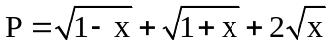

Điều kiện : 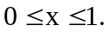

Dùng : 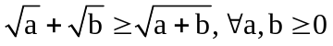

Ta có 